安徽新华学院实验室焊接设备询价采购公告
新华集团创办于1988年，总部位于中国合肥。30多年来，集团始终肩负“新华教育、兴国为民”的崇高使命，秉承“团结、务实、开拓、奉献”的新华精神，现已发展成为以教育为主，集科技、投资和金融于一体的国际化、现代化企业集团。
新华集团专注教育事业，成绩斐然，涵盖高等教育、职业教育、基础教育和教育培训服务等领域，拥有中国新华教育（02779.HK）和中国东方教育（00667.HK）两家上市公司，办学覆盖全国 30个省、自治区、直辖市、香港特别行政区及海外区域。旗下院校有安徽新华学院、安徽医科大学临床医学院、南京财经大学红山学院、安徽新华学校等。
因单位需求，现对安徽新华学院实验室焊接设备项目进行询价采购，欢迎全国范围内具有相应资质的供应商参与报价。
一、项目概况
- 项目编号：XJCG-2026-0059
- 项目名称：安徽新华学院实验室焊接设备采购项目
- 项目地点：安徽省合肥市
- 采购清单：
序号 | 物资名称 | 型号规格 | 单位 | 数量 | 图示 | 备注
1 | 焊接设备套装 | 包含焊台、万用表、热熔胶枪+胶棒锡膏耗材、松香耗材等设备 | 套 | 14 | 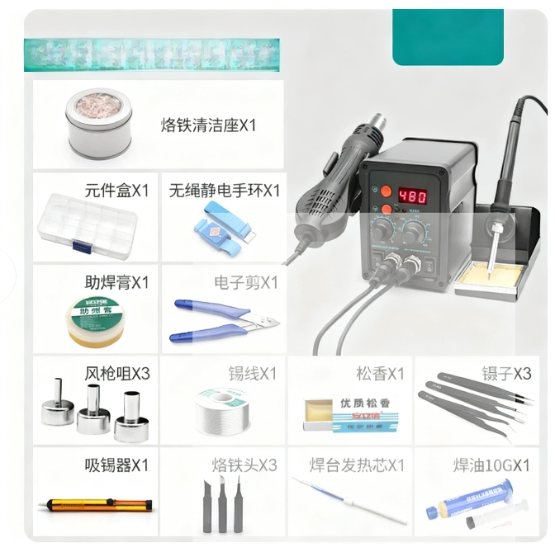
2 | 焊接设备套装 | 包含拆焊台、万用表、热风枪、热熔胶枪+胶棒锡膏耗材、松香耗材等设备 | 套 | 2
3 | 示波器 | 数字示波器 | 台 | 2
4 | 电源插排 | 国内一线品牌电源接线板插排，插线板五孔6位，总控，总长3米 | 个 | 50
备注 | 1.报价文件提交两个版本：PDF格式（盖章扫描版）、可编辑电子版，5月26日11：00前发送至新华集团采购部邮箱：xhjtcgb01@xinhuaedu.com。  2.本项目没有预付款，项目结束并经甲方验收合格后支付95%货款，余款作为质保金，于验收合格1年后无质量问题及其他扣款情形一次性付清（无息）。  3.根据产品特点，采购方不排除再次分包采购的可能，最终以实际采购数字据实结算。
二、报价单位资格要求
- 报价单位必须是中华人民共和国境内有效存续的独立法人，注册资本不少于人民币 10 万元。
- 报价单位证照齐全并具有本项目产品生产加工能力或代理经销能力，能够独立完成本项目的售前、售中及售后服务工作。
- 报价单位必须具有良好的商业信誉和健全的财务会计制度。
- 报价单位必须具有依法缴纳税金和社会保障资金的良好记录。
- 信用资格要求：报名单位不得出现以下情况，否则报价无效：
（1）报价单位被人民法院列入失信被执行人的（以最高法“全国法院失信被执行人名单信息公布与查询平台”、“信用中国”网站查询为准）；
（2）报价单位被税务部门列入重大税收违法案件当事人名单的（以“信用中国”网站查询为准）；
（3）报价单位被列入政府采购严重违法失信行为记录名单的（以“中国政府采购网”网站查询为准）；
（4）报价单位被列入严重违法失信企业名单的（以“国家企业信用信息公示系统”网站查询为准）。
- 本项目不接受联合体报价。
三、报价截止时间
报价截止时间：2026年5月26日11时00分。
四、报价方式
直接将报价文件（PDF、EXCEL格式各1份）资料发送至新华集团采购部邮箱：xhjtcgb01@xinhuaedu.com（统一邮件标题为“安徽新华学院实验室焊接设备报价文件”，邮件正文内容注明报价单位名称、联系人、联系电话、邮箱等信息；附件为报价文件，报价文件不作格式要求，报价单位可自行提交相关资质材料。）
五、联系方式
联系地址：中国·合肥国家高新技术产业开发区望江西路555号安徽新华集团采购部。
联系人及电话： 谢老师18956067518 杨老师13615695143
办公电话：0551-65872629
电子邮箱：xhjtcgb01@xinhuaedu.com
六、重要提示
- 报价人对本公告中涉及对产品、服务等描述的技术参数、技术标准、产品配置等认为包含指定性、倾向性的内容，欢迎报价人向询价方质疑或咨询。
- 报价人在获得公告、文件等资料后，如果有问题需要询价方解释和答疑，应当在答疑截止时间前，以报价人法定代表人或其授权代表签字的书面方式向询价方提交质疑文件并提供电子版（发至询价方电子邮箱xhjtcgb01@xinhuaedu.com）。
- 本项目的采购文件及其他资料（含澄清、答疑及相关补充文件）通过询价方电子邮箱发出，询价方不再另行书面通知，报价人应及时关注、查阅。因未及时查看导致不利后果的，责任自负。

安徽新华集团投资有限公司采购部
2026年5月19日

